Nýggjar bøkur í mars!
Bókadeildin letur seks bøkur út í ársins øðrum bókaumfari – og harumframt eina føroyska faktabók í krossfiskarøðini! Les meira um bøkurnar niðanfyri.

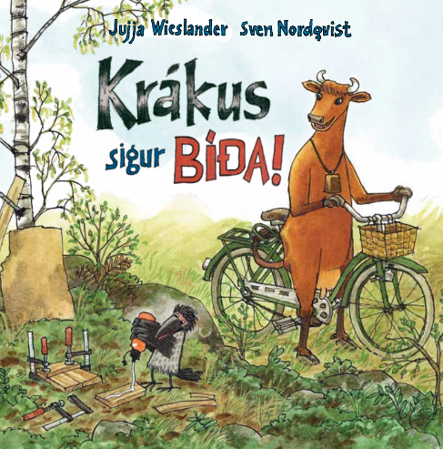
Krákus sigur bíða
– Hey, Krákus, skulu vit fara at súkkla? – BÍÐA, Mamma Mu! Havi ikki tíð. Eg má líma.
Jujja Wieslander skrivaði, Sven Nordqvist myndprýddi, og Niels Jákup Thomsen týddi úr svenskum.
Bókin er pappbók, 20 bls. og til til tey umleið 0-1 ára gomlu.

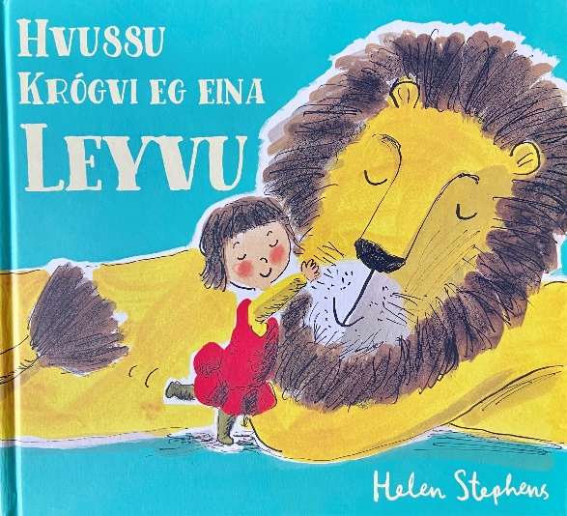
Hvussu krógvi eg eina leyvu?
Hvar kann ein øgiliga lítil genta krógva eina øgiliga stóra leyvu? Ikki er tað lætt, men Iris má royna so frægt, hon kann. Tí mammur og pápar kunnu gerast ógviliga løgin av at hava eina leyvu í húsinum. Men hvussu leingi kann Iris krógva leyvuna?
Helen Stephens skrivaði og myndprýddi, og Marna Jacobsen týddi úr enskum.
Bókin er innbundin, 32 bls. og til tey umleið 2-4 ára gomlu.

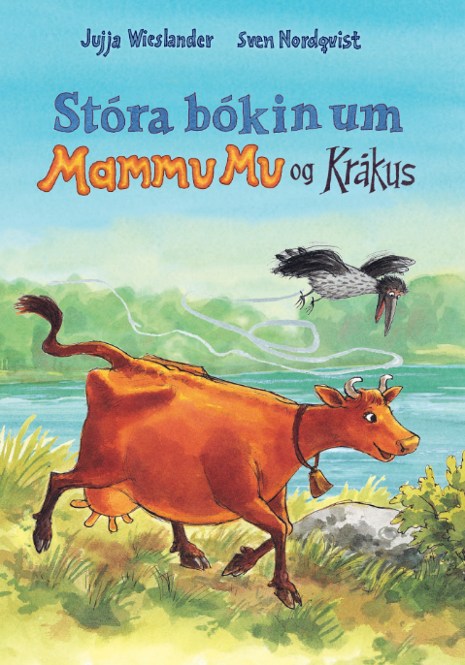
Stóra bókin um Mammu Mu og Krákus
Vælkomin inn í heimin hjá Mammu Mu og Krákus! Mamma Mu varð til í einum sangi. Ein løgin kúgv, sum tosaði í telefon og sum veittraði við hornunum. Krákus varð til í einu rørslusangi, hann sum klappar taktina við veingjunum, púra rætt og passaliga leingi. Í veruleikanum komu allar søgurnar um Mammu Mu og Krákus úr einum leiki, sum varð til ein sang ella eina yrking.
Í hesari bókini eru myndabøkur, søgur og ramsur um ólíka vinaparið Mammu Mu og Krákus.
Jujja Wieslander skrivaði, Sven Nordqvist myndprýddi, og Niels Jákup Thomsen týddi úr svenskum.
Bókin er innbundin, 124 bls. og til tey umleið 5-7 ára gomlu.

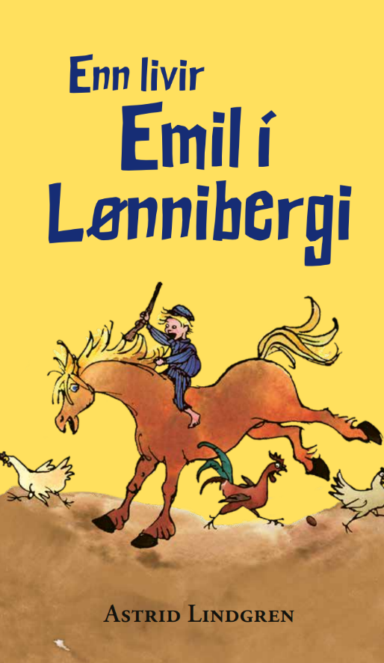
Enn livir Emil í Lønnibergi, 3. partur
Emil, tað er hann, sum býr á Kattholti í Lønnibergi og sum ger skálkabrøgd næstan hvønn dag alt árið. Hvørja ferð, tá hann hevur gjørt eitt skálkabragd, situr hann innilæstur á verkstaðnum og telgir sær ein lítlan, stuttligan træmann. Hetta er síðsta bók av trimum í røðini – í dagførdum sniði við liti.
Astrid Lindgren skrivaði, Björn Berg myndprýddi, og Heini F. Petersen týddi.
Bókin er innbundi, 174 bls. og til tey umleið 8-10 ára gomlu.

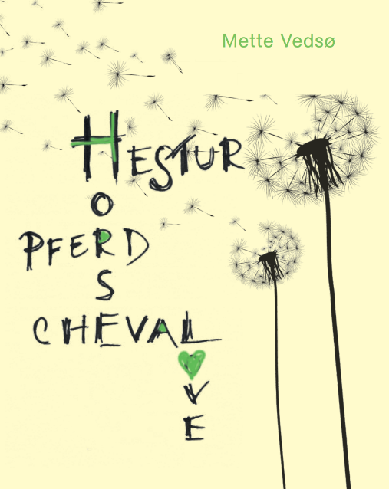
Hestur Horse Pferd Cheval Love
Taxa hentar eina várhagasólju og blæsur. Har er bara ein lítil fallskýggi eftir, og Taxa nikkar. „Ein sjeikur,“ sigur hon. Hon vil hava, at Naja spyr, hvør tað er, men Naja tímir ikki. „Tað eitur eitt fræhár,“ sigur Naja. „Hvat sigur tú? Frathár?“ flennir Taxa. „Eg segði fræhár.“ „Frata fræhár.“ „Steðga nú, tað er ólekkurt.“ Naja vendir sær. „Eg fari aftur,“ sigur hon.
Ein skaldsøga um at hava ein vin, sum er øðrvísi enn tú. Um at føla seg sum eitt barn og ein tannáring í senn. Um at duga at skilja tað, sum er øðrvísi, og samstundis vera ein sjálv.
Mette Vedsø skrivaði, og Helena Lamhauge-Mortensen týddi úr donskum. Bókin er heft, 130 bls. og til tey umleið 11-13 ára gomlu.

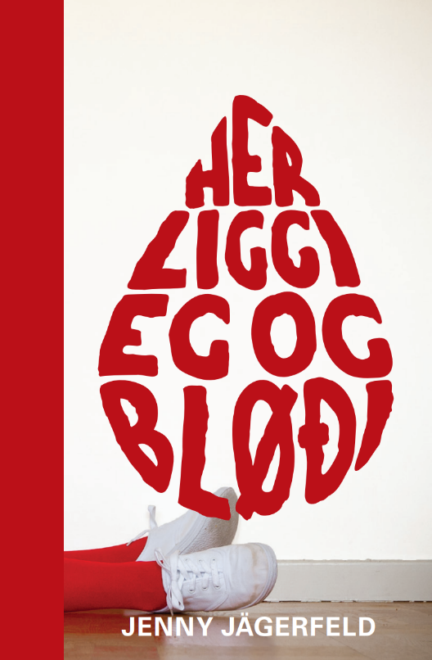
Her liggi eg og bløði
Maja hevði ongantíð funnið upp á at skatt seg sjálva, ikki við vilja, sum fólk annars tykjast at halda. Kanst tú ikki saga spíssin av tumlinum av tær, uttan at øll skulu fara at stúra? Tað vil siga øll uttan mamma Maju. Hinvegin stúrir Maja fyri henni. Í einum balli, sum hon ikki er boðin í, møtir Maja tjúgu ára gamla Justin, einum orðakringum bilmekanikara í ljósareyðum buksum, sum fær hana at gloyma alt um fráverandi mammur og avsagaðar tumlar. Men so lesur Maja ein teldupost, sum ikki var ætlaður henni, ein teldupost, sum pínir meira enn allar stikksagir í heiminum.
Jenny Jägerfeld skrivaði, og Ása H. Ellefsen týddi úr svenskum.
Bókin er heft, 346 bls. og til tey, sum eru umleið 14 ár og eldri.

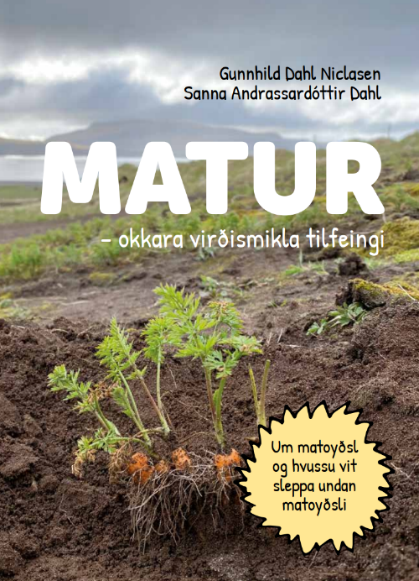
Matur – okkara virðismikla tilfeingi
Visti tú, at ein TRIÐINGUR av øllum mati, sum verður framleiddur í heiminum, fer í rusk? At tað fara næstan SJEY fullir bilar við mati og matleivdum um vikuna á brennistøðirnar í Føroyum? At vit í miðal fyri hvønn føroying innflyta 15 KG av neytakjøti um árið? Og ikki minst, at vit ØLL kunnu gera nógv fyri at minka um nøgdirnar av mati, sum fara burtur? Matvøruframleiðsla hevur stóra ávirkan á umhvørvið, og eisini á veðurlagsbroytingar. Í hesi bókini kanst tú lesa um, hvar maturin, vit eta í Føroyum, kemur frá, hvat vit gera við matin heima, og hvat vit sjálv kunnu gera fyri at minka um matoyðsl heima hjá okkum sjálvum.
Sanna Andrassdóttir Dahl og Gunnhild Dahl Niclasen skrivaðu. Bókin er innbundin, 100 bls. og partur av krossfiskarøðini hjá Bókadeildini og Námi. Sostatt er hon eisini hóskandi sum undirvísingartilfar til mið- og hádeild.

